
หน่วยการเรียนรู้ที่ 2 ชีวิตพืช
แผนการจัดการเรียนรู้ที่ 4
เรื่อง การงอกของเมล็ดพืช : 1

ชั้นประถมศึกษาปีที่ 2 เวลาเรียน 1 ชั่วโมง


มาตรฐานการเรียนรู้และตัวชี้วัด

มาตรฐานการเรียนรู้
มาตรฐาน ว 1.2 เข้าใจสมบัติของสิ่งมีชีวิต หน่วยพื้นฐานของสิ่งมีชีวิต การลำเลียงสารเข้าและออก จากเซลล์ ความสัมพันธ์ของโครงสร้างและหน้าที่ของระบบต่าง ๆ ของสัตว์และ มนุษย์ที่ทำงานสัมพันธ์กัน ความสัมพันธ์ของโครงสร้างและหน้าที่ของอวัยวะต่าง ๆ ของพืชที่ทำงานสัมพันธ์กัน รวมทั้งนำความรู้ไปใช้ประโยชน์
ตัวชี้วัด
ว 1.2 ป.2/1 ระบุว่าพืชต้องการแสงและน้ำ เพื่อการเจริญเติบโต โดยใช้ข้อมูลจากหลักฐาน
เชิงประจักษ์
ว 1.2 ป.2/2 ตระหนักถึงความจำเป็นที่พืชต้องได้รับน้ำและแสงเพื่อการเจริญเติบโต โดยดูแลพืช ให้ได้รับสิ่งดังกล่าวอย่างเหมาะสม

จุดประสงค์การเรียนรู้
1. อธิบายการงอกและการเจริญเติบโตของเมล็ดพืชได้ (K)
2. ปฏิบัติกิจกรรม การงอกของเมล็ดพืช อย่างรวมพลัง ด้วยความรับผิดชอบได้ (P)
3. มีความรับผิดชอบ (A)


สาระการเรียนรู้

ส่วนประกอบของเมล็ด ประกอบด้วย 3 ส่วน ได้แก่ เปลือกหุ้มเมล็ด ต้นอ่อนหรือเอ็มบริโอ
และอาหารที่สะสมไว้สำหรับการเจริญเติบโตของต้นอ่อน


สมรรถนะสำคัญของผู้เรียน

1. ความสามารถในการสื่อสาร
- การอธิบาย การเขียน การพูดหน้าชั้นเรียน
2. ความสามารถในการคิด
- การสังเกต การคิดวิเคราะห์ การเปรียบเทียบ การสร้างคำอธิบาย การอภิปราย การสื่อความหมาย
การทำกิจกรรมโดยใช้กระบวนการทางวิทยาศาสตร์
3. ความสามารถในการแก้ปัญหา
- การแก้ปัญหาขณะปฏิบัติกิจกรรมการทดลอง
4. ความสามารถในการใช้ทักษะชีวิต
- กระบวนการกลุ่ม
5. ความสามารถในการใช้เทคโนโลยี
(-)


คุณลักษณะอันพึงประสงค์

1. ใฝ่เรียนรู้
2. มุ่งมั่นในการทำงาน

คำถามสำคัญ

เมล็ดพืชมีการงอกอย่างไร


การจัดกิจกรรมการเรียนรู้

ขั้นสังเกต รวบรวมข้อมูล (Gathering)
• • • • • • • • • • • • • • • • •

1. นักเรียนสังเกตเมล็ดถั่วเขียวที่แช่น้ำค้างคืน และเมล็ดถั่วเขียวที่ไม่ได้แช่น้ำ นักเรียนร่วมกันสนทนาทบทวนความรู้เดิม และตอบคำถามสำคัญกระตุ้นความคิด ดังนี้
1.1 เมล็ดถั่วเขียวก่อนแช่น้ำกับหลังแช่น้ำมีลักษณะที่แตกต่างกันหรือไม่ อย่างไร
(แตกต่างกัน โดยเมล็ดก่อนแช่น้ำมีลักษณะเปลือกแข็ง ส่วนเมล็ดที่แช่น้ำแล้วเปลือกอ่อนนุ่มบางส่วนมีรอยแตกของเปลือก)
1.2 นักเรียนคิดว่าเมล็ดพืชมีการงอกอย่างไร
(เมื่อเมล็ดพืชได้รับความชื้น เมล็ดจะเกิดการเปลี่ยนแปลงโดยส่วนของรากแรกเกิดจะโผล่พ้นเมล็ดออกมาก่อน ยอดแรกเกิดจะค่อย ๆ เจริญออกมาจากเมล็ดภายหลัง)
1.3 เมล็ดพืชมีส่วนประกอบอะไรบ้าง
(ส่วนประกอบของเมล็ด ประกอบด้วย 3 ส่วน ได้แก่ เปลือกหุ้มเมล็ด ต้นอ่อนหรือเอ็มบริโอและอาหารที่สะสมไว้สำหรับการเจริญเติบโตของต้นอ่อน)
นักเรียนร่วมกันคาดคะเนคำตอบ
2. นักเรียนแบ่งกลุ่ม กลุ่มละ 4 คน คละเพศ และคละนักเรียนเก่ง ปานกลาง และอ่อน
(หรือจะแบ่งกลุ่มด้วยวิธีการต่าง ๆ เพิ่มเติมได้) โดยแต่ละกลุ่มปฏิบัติกิจกรรมตามขั้นตอน ดังนี้
2.1 ทบทวนบทบาทหน้าที่ของสมาชิกในกลุ่ม ว่าต้องทำหน้าที่อย่างไรบ้างในการดำเนินการ
ด้วยกระบวนการทำงานกลุ่ม เช่น หัวหน้ากลุ่ม มีหน้าที่ .................. ผู้จดบันทึก มีหน้าที่ .........................
ผู้เสนอรายงาน มีหน้าที่ .............. อื่น ๆ .................................

การทำงานกลุ่ม ควรจับคู่ 2 คน หรือ 3 คน เป็นอย่างมาก ไม่ควรเกิน 4 คน เพื่อให้รู้จัก
การแบ่งงานกันและแสดงความคิดเห็นในกลุ่มเล็กก่อน สร้างเสริมทักษะศตวรรษที่ 21
ด้านการเรียนรู้วิธีเรียนและการร่วมมือทำงานเป็นทีม

2.2 ตรวจสอบความพร้อมของสื่อ วัสดุอุปกรณ์ สำหรับการปฏิบัติกิจกรรมว่าครบถ้วน เหมาะสมที่จะใช้ในการปฏิบัติกิจกรรมเพียงใด
3. นักเรียนแต่ละกลุ่มอ่านและฟังอธิบายขั้นตอนวิธีทำกิจกรรมที่ 2.1 เรื่อง การงอกของเมล็ดพืช
ให้เข้าใจอย่างชัดเจน โดยเขียนขั้นตอนลงในกระดาษฟลิปชาร์ต และนำขึ้นหน้ากระดาน
4. นักเรียนแต่ละกลุ่มร่วมกันแสดงความคิดเห็นก่อนทำกิจกรรม โดยร่วมกันตอบคำถามก่อนทำกิจกรรม ดังนี้
4.1 นักเรียนคิดว่าส่วนใดของพืชที่งอกออกมาจากเมล็ดก่อน
(ราก)
4.2 กิจกรรมนี้ต้องการศึกษาเรื่องอะไร
(เพื่อศึกษาการงอกของเมล็ด)
5. นักเรียนแต่ละกลุ่มร่วมกันอย่างรวมพลังทำกิจกรรมที่ 2.1 เรื่อง การงอกของเมล็ดพืช และบันทึกผลการทำกิจกรรมในใบงานที่ 4
6. ผู้แทนนักเรียนแต่ละกลุ่มนำเสนอผลการทำกิจกรรมหน้าชั้นเรียน เพื่อตรวจสอบความถูกต้อง

ขั้นคิดวิเคราะห์และสรุปความรู้ (Processing) (Gathering)
• • • • • • • • • • • • • • • • • • • •

7. นักเรียนแต่ละกลุ่มร่วมกันวิเคราะห์ และอภิปรายผลการทำกิจกรรม โดยร่วมกันตอบคำถาม ดังนี้
7.1 เมล็ดมีการเปลี่ยนแปลงอย่างไรในแต่ละวัน
(เมล็ดมีขนาดใหญ่ขึ้น เปลือกหุ้มเมล็ดนิ่มขึ้น และค่อย ๆ หลุดออกจากเมล็ดในวันต่อ ๆ มา ส่วนของต้นอ่อนที่เจริญไปเป็นรากจะค่อย ๆ โผล่ออกมาก่อน และมีขนาดยาวขึ้นเจริญลงสู่พื้นดิน ในแต่ละวัน ส่วนของต้นอ่อนที่จะเจริญไปเป็นต้นค่อย ๆ โผล่ใบแท้ออกมาและเจริญขึ้นสู่พื้นดิน ส่วนอาหารที่สะสมไว้สำหรับต้นอ่อนในการเจริญเติบโตจะมีขนาดเล็กลง เหี่ยว และหลุดออกจากลำต้น ในที่สุดใบแท้ที่เกิดขึ้นจะทำหน้าที่สร้างอาหาร)
7.2 นักเรียนสังเกตเห็นส่วนใดที่งอกออกจากเมล็ดก่อนส่วนอื่น
(ส่วนที่งอกออกจากเมล็ดก่อนส่วนอื่น คือ ส่วนของต้นอ่อนที่เจริญไปเป็นราก)
7.3 ต้นถั่วต้นใหม่ที่งอกออกมาจะมีลักษณะเหมือนกับต้นพ่อต้นแม่หรือไม่
(ต้นถั่วต้นใหม่ที่งอกออกมาจะมีลักษณะเหมือนกับต้นพ่อต้นแม่)
7.4 สรุปผลการทดลองได้ว่าอย่างไร
(เมล็ดเมื่อมีการเจริญเติบโต ส่วนประกอบของเมล็ดก็จะมีการเปลี่ยนแปลง คือ เปลือกหุ้มเมล็ดจะหลุดออกจากเมล็ด มีรากงอก มีใบแท้โผล่ออกมา อาหารที่สะสมไว้สำหรับต้นอ่อนก็มีขนาดเล็กลง)
จากนั้นฝึกนักเรียนถามคำถามที่สงสัยด้วยการถามเพื่อน โดยไม่จำเป็นต้องถามครูอย่างเดียว
8. นักเรียนแต่ละกลุ่มร่วมกันสรุปผลการทำกิจกรรมและสรุปสิ่งที่เข้าใจเป็นความรู้ร่วมกันเกี่ยวกับการงอกของเมล็ดพืชว่า เมื่อเมล็ดมีการเจริญเติบโต ส่วนประกอบของเมล็ดก็จะมีการเปลี่ยนแปลง คือ เปลือกหุ้มเมล็ดจะหลุดออกจากเมล็ด มีรากงอก มีใบแท้โผล่ออกมา อาหารที่สะสมไว้สำหรับต้นอ่อนก็มีขนาดเล็กลง

9. นักเรียนคิดประเมินเพื่อเพิ่มสมรรถนะสำคัญด้านการคิด โดยร่วมกันตอบคำถามเพิ่มเติม ดังนี้
9.1 ส่วนที่อยู่นอกสุดของเมล็ดเรียกว่าอะไร
(เปลือกหุ้มเมล็ด)
9.2 เมื่อแกะเปลือกหุ้มเมล็ดออกจะเจอส่วนที่เป็นสีขาว เรียกส่วนนี้ว่าอะไร มีหน้าที่อะไร
(อาหารที่สะสมไว้สำหรับการเจริญเติบโตของต้นอ่อน มีไว้เพื่อเป็นอาหารสะสมสำหรับ
การเจริญเติบโตของต้นอ่อน)
9.3 เมื่อแกะเมล็ดดูด้านในจะพบส่วนที่มีสีเขียว เรียกส่วนนี้ว่าอะไร
(ต้นอ่อน)


สื่อการเรียนรู้/แหล่งการเรียนรู้

1. หนังสือเรียน รายวิชาพื้นฐานวิทยาศาสตร์ ชั้นประถมศึกษาปีที่ 2
ของสถาบันพัฒนาคุณภาพวิชาการ (พว.)
2. แบบฝึกหัด รายวิชาพื้นฐานวิทยาศาสตร์ ชั้นประถมศึกษาปีที่ 2
ของสถาบันพัฒนาคุณภาพวิชาการ (พว.)
3. ชุดกิจกรรมการเรียนรู้พัฒนาการคิดวิเคราะห์ รายวิชาพื้นฐานวิทยาศาสตร์ ชั้นประถมศึกษาปีที่ 2
ของสถาบันพัฒนาคุณภาพวิชาการ (พว.)
4. เมล็ดถั่วเขียวที่แช่น้ำค้างคืน และเมล็ดถั่วเขียวที่ไม่ได้แช่น้ำ
5. เมล็ดถั่วเขียว 10 เมล็ด
6. จานพลาสติก 2 ใบ
7. กระดาษแข็ง 2 แผ่น
8. สำลี
9. น้ำ
10. กระดาษฟลิปชาร์ต
11. ใบงานที่ 4 เรื่อง การงอกของเมล็ด
12. ใบกิจกรรม เรื่อง การงอกของเมล็ด
13. แหล่งการเรียนรู้ทั้งภายในและภายนอกโรงเรียน


กิจกรรมเสนอแนะ

นักเรียนลองทำกิจกรรมต่อไปนี้
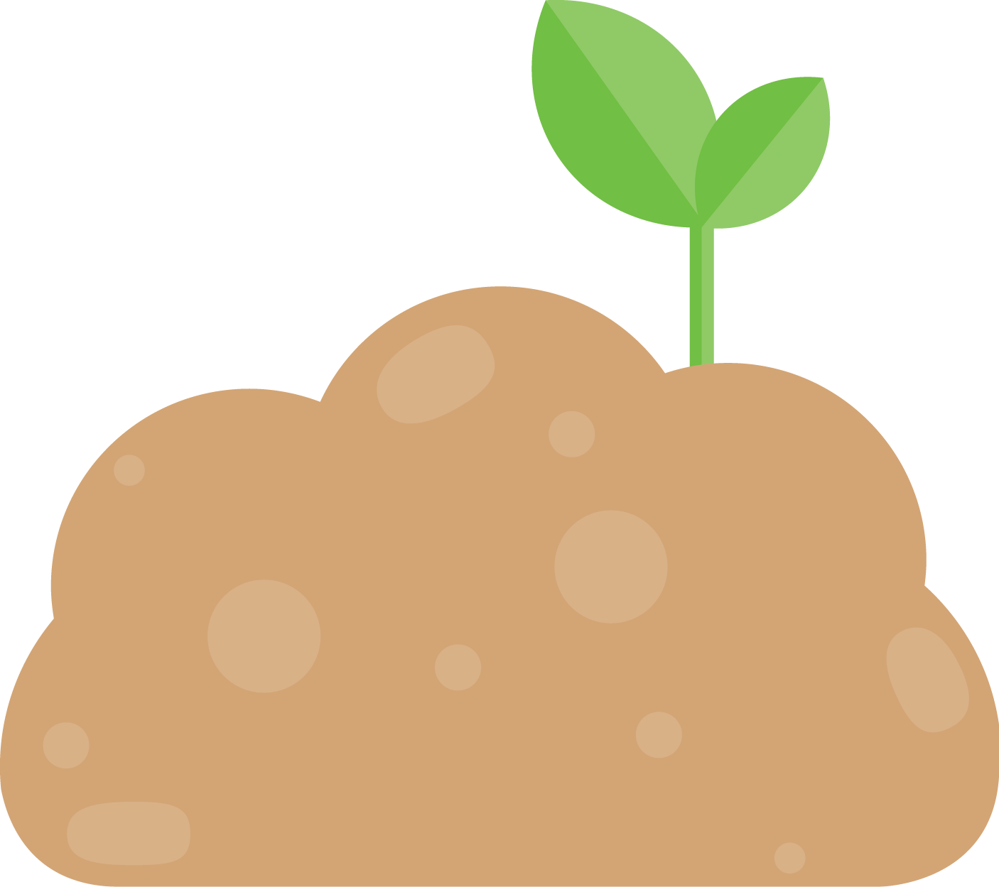
กิจกรรม การงอกของเมล็ดพืช

วัสดุอุปกรณ์
1. เมล็ดถั่วเขียว 11 เมล็ด
2. จานพลาสติก 2 ใบ
3. กระดาษแข็ง 2 แผ่น
4. สำลี
5. น้ำ

วิธีทำ
1. แบ่งกลุ่ม แต่ละกลุ่มร่วมกันนำเมล็ดถั่วเขียวแช่น้ำทิ้งไว้ 1 คืน
2. นำเมล็ดถั่วเขียวจำนวน 1 เมล็ด สังเกตลักษณะภายนอก แล้วแกะเมล็ดแยกออกเป็น 2 ซีก
สังเกตลักษณะภายใน บันทึกผลโดยวาดภาพลักษณะภายนอกและภายในของเมล็ดถั่วเขียว
3. วางแผ่นสำลีหนาประมาณ 1 เซนติเมตร ลงในจานพลาสติกแต่ละใบ
4. จานพลาสติกใบที่ 1 พรมน้ำให้ชุ่ม ส่วนจานพลาสติกใบที่ 2 ไม่ต้องพรมน้ำ
5. วางเมล็ดถั่วเขียวที่แช่น้ำทิ้งไว้ 1 คืน ลงในจานพลาสติกใบที่ 1 และ 2 จานละ 5 เมล็ด
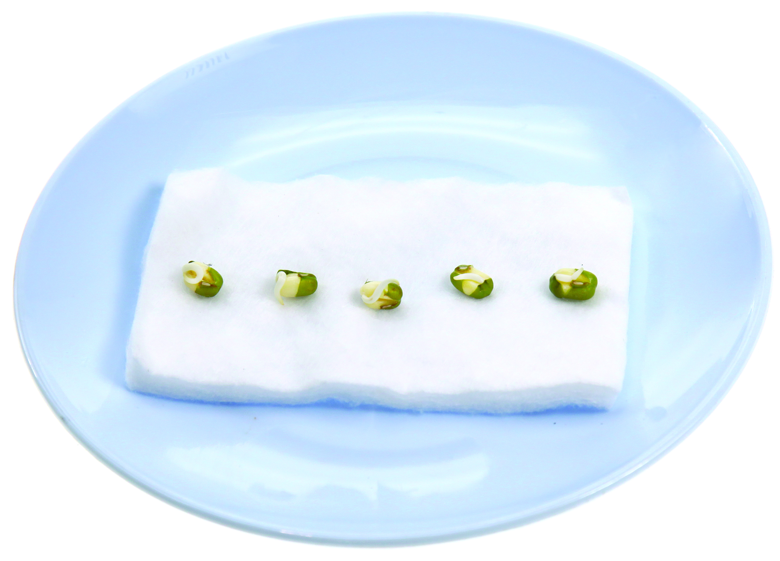
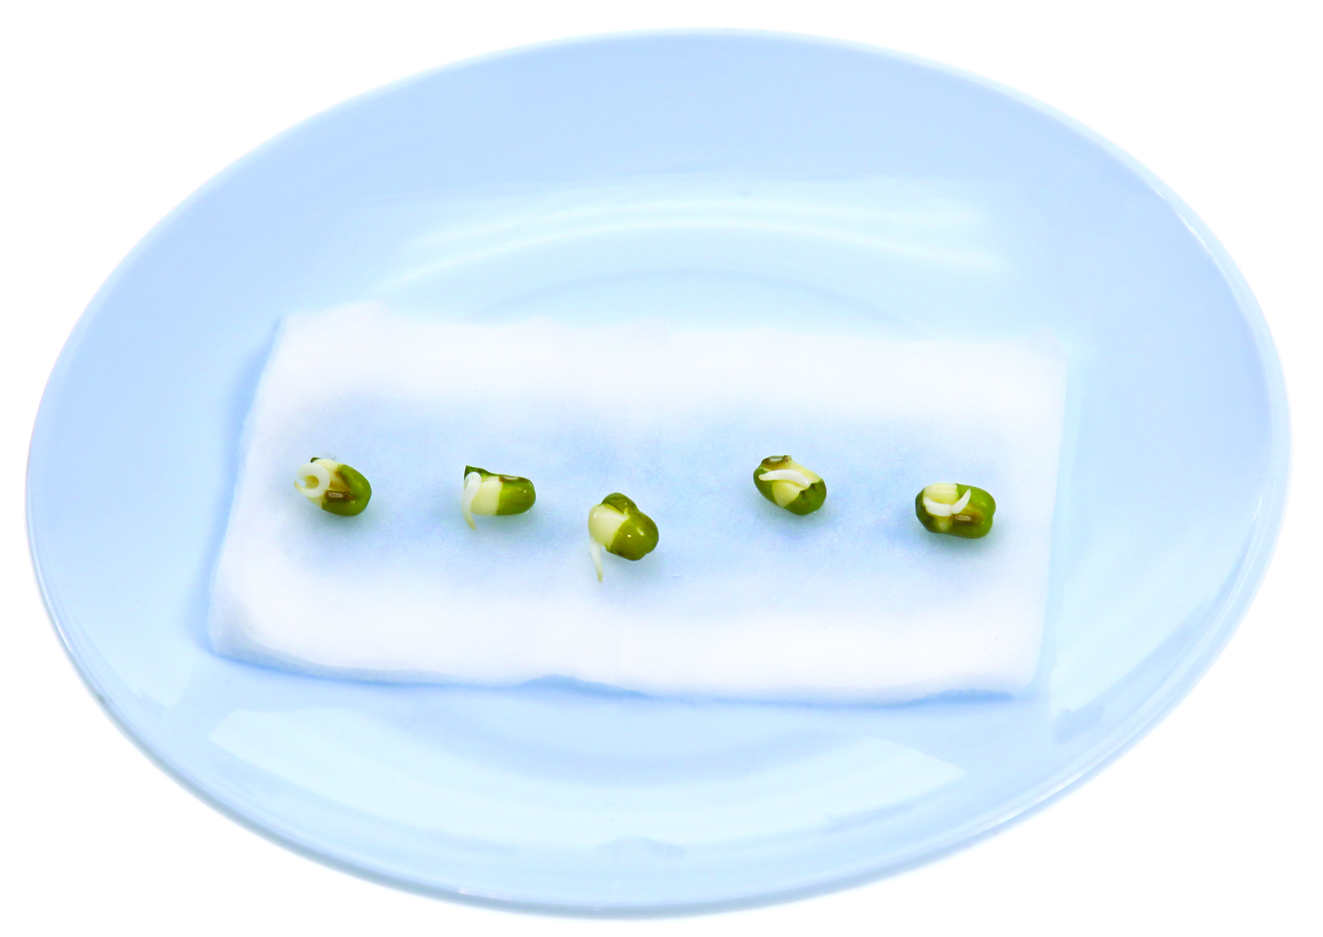

เมล็ดถั่วเขียว
ในจานพลาสติกใบที่ 1
เมล็ดถั่วเขียว
ในจานพลาสติกใบที่ 2

6. ใช้กระดาษแข็งปิดปากจานพลาสติกใบที่ 1 เพื่อป้องกันน้ำระเหย ทิ้งไว้ 1 คืน
7. สังเกตและบันทึกผล โดยวาดภาพลักษณะของส่วนที่งอกออกจากเมล็ดถั่วเขียวในวันรุ่งขึ้น และวันต่อ ๆ ไปอีก 2 วัน ลงในตาราง
8. พรมน้ำบนสำลีให้ชุ่มตลอดเวลาทั้ง 3 วัน ที่ทำการทดลองในจานพลาสติกใบที่ 1
9. แต่ละกลุ่มนำเสนอผลการทดลอง

คำถามก่อนทำกิจกรรม

1. นักเรียนคิดว่าส่วนใดของพืชที่งอกออกจากเมล็ดเป็นส่วนแรก

2. กิจกรรมนี้ต้องการศึกษาเรื่องอะไร


บันทึกผลการทำกิจกรรม

1. ลักษณะภายนอกและภายในของเมล็ดถั่วเขียวหลังจากแช่น้ำ 1 คืน

ลักษณะภายนอกของเมล็ดถั่วเขียว
ลักษณะภายในของเมล็ดถั่วเขียว

2. ตาราง ลักษณะของเมล็ดถั่วเขียวที่พรมน้ำและไม่พรมน้ำ ในช่วงเวลา 3 วัน

การทดลอง | ภาพลักษณะของเมล็ดถั่วเขียว
การทดลอง | วันที่ 1 | วันที่ 2 | วันที่ 3
1. พรมน้ำ
2. ไม่พรมน้ำ

คำถามหลังทำกิจกรรม

เลือกตัวอักษรหน้าข้อความที่กำหนด เขียนใน ให้ถูกต้อง
A.เมล็ดพืช
B.ราก
C.ลำต้น
D.น้ำ
E.สำลี
F.เปลือกหุ้มเมล็ดหลุดออกจากเมล็ด มีรากงอก ใบแท้เริ่มโผล่ออกมา และต้นถั่วเขียว
มีความสูงเพิ่มขึ้น
G.ไม่มีการเปลี่ยนแปลง เปลือกหุ้มเมล็ดยังคงหุ้มเมล็ดอยู่เหมือนเดิม

1. ส่วนใดของพืชที่งอกออกจากเมล็ดเป็นส่วนแรก

2. เมล็ดถั่วเขียวในจานพลาสติกที่พรมน้ำและไม่พรมน้ำมีการเปลี่ยนแปลงอย่างไร
การเปลี่ยนแปลงของเมล็ดถั่วเขียว

จานพลาสติกใบที่ 1 พรมน้ำ
จานพลาสติกใบที่ 2 ไม่พรมน้ำ

3. สรุปปัจจัยใดบ้างที่มีผลต่อการงอกและการเจริญเติบโตของเมล็ดพืช
จงทำกิจกรรมอย่างรวมพลัง ด้วยความรับผิดชอบ

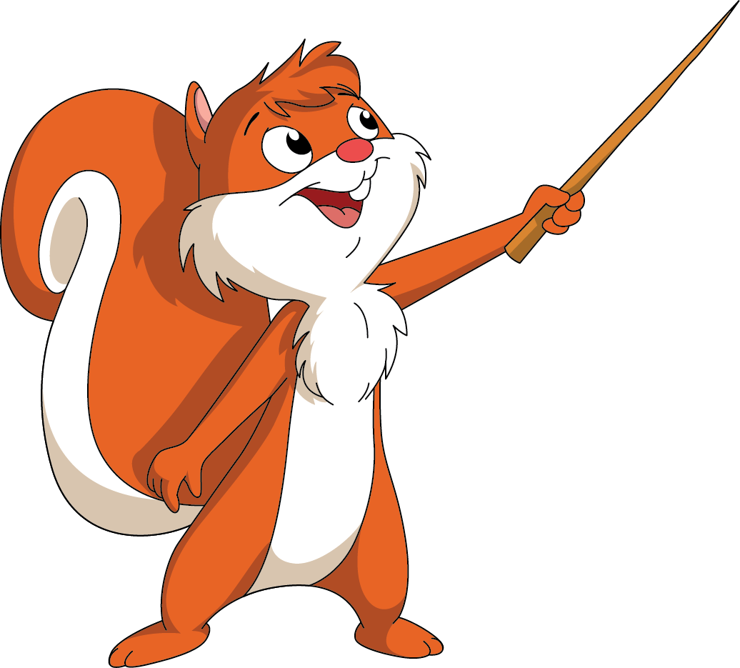


กิจกรรมเสนอแนะ

นักเรียนลองทำกิจกรรมต่อไปนี้
กิจกรรม การงอกของเมล็ดพืช

วัสดุอุปกรณ์
1. เมล็ดถั่วเขียว 11 เมล็ด
2. จานพลาสติก 2 ใบ
3. กระดาษแข็ง 2 แผ่น
4. สำลี
5. น้ำ

วิธีทำ
1. แบ่งกลุ่ม แต่ละกลุ่มร่วมกันนำเมล็ดถั่วเขียวแช่น้ำทิ้งไว้ 1 คืน
2. นำเมล็ดถั่วเขียวจำนวน 1 เมล็ด สังเกตลักษณะภายนอก แล้วแกะเมล็ดแยกออกเป็น 2 ซีก
สังเกตลักษณะภายใน บันทึกผลโดยวาดภาพลักษณะภายนอกและภายในของเมล็ดถั่วเขียว
3. วางแผ่นสำลีหนาประมาณ 1 เซนติเมตร ลงในจานพลาสติกแต่ละใบ
4. จานพลาสติกใบที่ 1 พรมน้ำให้ชุ่ม ส่วนจานพลาสติกใบที่ 2 ไม่ต้องพรมน้ำ
5. วางเมล็ดถั่วเขียวที่แช่น้ำทิ้งไว้ 1 คืน ลงในจานพลาสติกใบที่ 1 และ 2 จานละ 5 เมล็ด

เมล็ดถั่วเขียว
ในจานพลาสติกใบที่ 1
เมล็ดถั่วเขียว
ในจานพลาสติกใบที่ 2

6. ใช้กระดาษแข็งปิดปากจานพลาสติกใบที่ 1 เพื่อป้องกันน้ำระเหย ทิ้งไว้ 1 คืน
7. สังเกตและบันทึกผล โดยวาดภาพลักษณะของส่วนที่งอกออกจากเมล็ดถั่วเขียวในวันรุ่งขึ้น
และวันต่อ ๆ ไปอีก 2 วัน ลงในตาราง
8. พรมน้ำบนสำลีให้ชุ่มตลอดเวลาทั้ง 3 วัน ที่ทำการทดลองในจานพลาสติกใบที่ 1
9. แต่ละกลุ่มนำเสนอผลการทดลอง
คำถามก่อนทำกิจกรรม

1. นักเรียนคิดว่าส่วนใดของพืชที่งอกออกจากเมล็ดเป็นส่วนแรก
(ราก)
2. กิจกรรมนี้ต้องการศึกษาเรื่องอะไร
(เพื่อศึกษาการงอกของเมล็ดพืช)

บันทึกผลการทำกิจกรรม

1. ลักษณะภายนอกและภายในของเมล็ดถั่วเขียวหลังจากแช่น้ำ 1 คืน

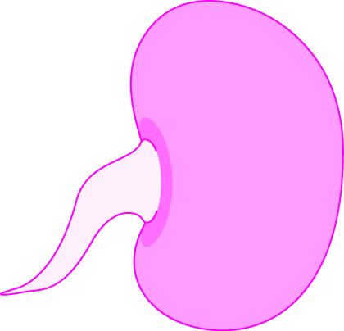
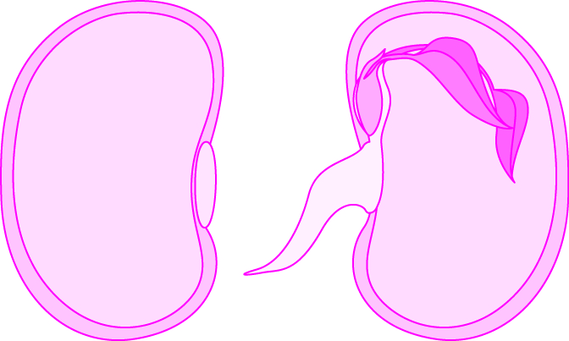

ลักษณะภายนอกของเมล็ดถั่วเขียว
ลักษณะภายในของเมล็ดถั่วเขียว

2. ตาราง ลักษณะของเมล็ดถั่วเขียวที่พรมน้ำและไม่พรมน้ำ ในช่วงเวลา 3 วัน

การทดลอง | ภาพลักษณะของเมล็ดถั่วเขียว
การทดลอง | วันที่ 1 | วันที่ 2 | วันที่ 3
1. พรมน้ำ |  | 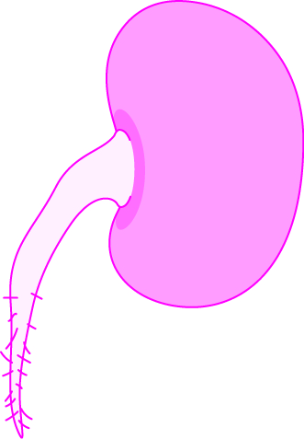 | 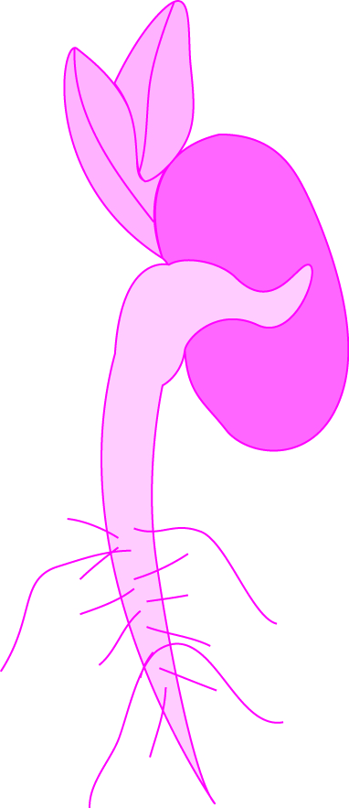
2. ไม่พรมน้ำ

คำถามหลังทำกิจกรรม
เลือกตัวอักษรหน้าข้อความที่กำหนด เขียนใน ให้ถูกต้อง
A.เมล็ดพืช
B.ราก
C.ลำต้น
D.น้ำ
E.สำลี
F.เปลือกหุ้มเมล็ดหลุดออกจากเมล็ด มีรากงอก ใบแท้เริ่มโผล่ออกมา และต้นถั่วเขียว
มีความสูงเพิ่มขึ้น
G.ไม่มีการเปลี่ยนแปลง เปลือกหุ้มเมล็ดยังคงหุ้มเมล็ดอยู่เหมือนเดิม

(B)
1. ส่วนใดของพืชที่งอกออกจากเมล็ดเป็นส่วนแรก

2. เมล็ดถั่วเขียวในจานพลาสติกที่พรมน้ำและไม่พรมน้ำมีการเปลี่ยนแปลงอย่างไร
การเปลี่ยนแปลงของเมล็ดถั่วเขียว

จานพลาสติกใบที่ 1 พรมน้ำ
จานพลาสติกใบที่ 2 ไม่พรมน้ำ
(F)
(G)

(A)
(D)
3. สรุปปัจจัยใดบ้างที่มีผลต่อการงอกและการเจริญเติบโตของเมล็ดพืช
จงทำกิจกรรมอย่างรวมพลัง ด้วยความรับผิดชอบ


การประเมินการเรียนรู้
1. ประเมินความรู้ เรื่อง การงอกของเมล็ดและการเจริญเติบโตของเมล็ดพืช (K) ด้วยแบบทดสอบ
2. ประเมินการปฏิบัติการทำกิจกรรมการทดลอง (P) ด้วยแบบประเมิน
3. ประเมินคุณลักษณะอันพึงประสงค์ ด้านใฝ่เรียนรู้ มุ่งมั่นในการทำงาน (A) ด้วยแบบประเมิน


แบบประเมินตามสภาพจริง (Rubrics)

แบบประเมินการปฏิบัติการทำกิจกรรมการทดลอง
รายการการประเมิน | ระดับคุณภาพ
รายการการประเมิน | 4 | 3 | 2 | 1
1. การทำกิจกรรม  การทดลอง  ตามแผนที่กำหนด | ทำกิจกรรมการทดลองตามวิธีการและขั้นตอน  ที่กำหนดไว้อย่างถูกต้องด้วยตนเอง มีการปรับปรุงแก้ไขเป็นระยะ | ทำกิจกรรมการทดลองตามวิธีการและขั้นตอน  ที่กำหนดไว้ด้วยตนเอง  มีการปรับปรุงแก้ไขบ้าง | ทำกิจกรรมการทดลองตามวิธีการและขั้นตอน  ที่กำหนดไว้ โดยมีครูหรือผู้อื่นเป็นผู้แนะนำ | ทำกิจกรรมการทดลองไม่ถูกต้องตามวิธีการ  และขั้นตอนที่กำหนดไว้  ไม่มีการปรับปรุงแก้ไข
2. การใช้อุปกรณ์  และ/หรือเครื่องมือ | ใช้อุปกรณ์และ/หรือเครื่องมือในการทำ  กิจกรรมการทดลอง  ได้อย่างถูกต้อง  ตามหลักการปฏิบัติ  และคล่องแคล่ว | ใช้อุปกรณ์และ/หรือเครื่องมือในการทำ  กิจกรรมการทดลอง  ได้อย่างถูกต้อง  ตามหลักการปฏิบัติ  แต่ไม่คล่องแคล่ว | ใช้อุปกรณ์และ/หรือเครื่องมือในการทำ  กิจกรรมการทดลอง  ได้อย่างถูกต้อง โดยมีครู  หรือผู้อื่นเป็นผู้แนะนำ | ใช้อุปกรณ์และ/หรือเครื่องมือในการทำ  กิจกรรมการทดลอง  ไม่ถูกต้อง และไม่มี  ความคล่องแคล่ว  ในการใช้
3. การบันทึกผล  การทำกิจกรรม  การทดลอง | บันทึกผลเป็นระยะ  อย่างถูกต้อง มีระเบียบ  มีการระบุหน่วย มีการอธิบายข้อมูลให้เห็นความเชื่อมโยง  เป็นภาพรวม เป็นเหตุเป็นผล และเป็นไปตาม  การทำกิจกรรมทดลอง | บันทึกผลเป็นระยะ  อย่างถูกต้อง มีระเบียบ  มีการระบุหน่วย มีการอธิบายข้อมูลให้เห็นถึงความสัมพันธ์เป็นไป  ตามการทำกิจกรรม  การทดลอง | บันทึกผลเป็นระยะ  แต่ไม่เป็นระเบียบ  ไม่มีการระบุหน่วย  และไม่มีการอธิบายข้อมูลให้เห็นถึงความสัมพันธ์ของการทำกิจกรรม  การทดลอง | บันทึกผลไม่ครบ  ไม่มีการระบุหน่วย  และไม่เป็นไปตาม  การทำกิจกรรม  การทดลอง
4. การจัดกระทำข้อมูล  และการนำเสนอ | จัดกระทำข้อมูล  อย่างเป็นระบบ  มีการเชื่อมโยงให้เห็นเป็นภาพรวม และนำเสนอด้วยแบบต่าง ๆ  อย่างชัดเจน ถูกต้อง | จัดกระทำข้อมูล  อย่างเป็นระบบ  มีการจำแนกข้อมูล  ให้เห็นความสัมพันธ์นำเสนอด้วยแบบต่าง ๆ ได้ แต่ยังไม่ชัดเจน | จัดกระทำข้อมูล  อย่างเป็นระบบ  มีการยกตัวอย่างเพิ่มเติมให้เข้าใจง่าย และนำเสนอด้วยแบบต่าง ๆ แต่ยัง  ไม่ชัดเจน และไม่ถูกต้อง | จัดกระทำข้อมูล  อย่างไม่เป็นระบบ  และมีการนำเสนอ  ไม่สื่อความหมาย  และไม่ชัดเจน

รายการการประเมิน | ระดับคุณภาพ
รายการการประเมิน | 4 | 3 | 2 | 1
5. การสรุปผล  การทำกิจกรรม  การทดลอง | สรุปผลการทำกิจกรรมการทดลองได้  อย่างถูกต้อง กระชับชัดเจน และครอบคลุมข้อมูลจากการวิเคราะห์ทั้งหมด | สรุปผลการทำกิจกรรมการทดลองได้  อย่างถูกต้อง แต่ยัง  ไม่ครอบคลุมข้อมูล  จากการวิเคราะห์ทั้งหมด | สรุปผลการทำกิจกรรมการทดลองได้ โดยมีครูหรือผู้อื่นแนะนำบ้าง  จึงสามารถสรุปได้  ถูกต้อง | สรุปผลการทำกิจกรรมการทดลองตามความรู้  ที่พอมีอยู่ โดยไม่ใช้ข้อมูลจากการทำกิจกรรม  การทดลอง
6. การดูแลและ  การเก็บอุปกรณ์  และ/หรือเครื่องมือ | ดูแลอุปกรณ์และ/หรือเครื่องมือในการ  ทำกิจกรรมการทดลอง และมีการทำความสะอาด และเก็บอย่างถูกต้อง  ตามหลักการ และแนะนำให้ผู้อื่นดูแลและ  เก็บรักษาได้ถูกต้อง | ดูแลอุปกรณ์และ/หรือเครื่องมือในการ  ทำกิจกรรมการทดลอง และมีการทำความสะอาด อย่างถูกต้อง แต่เก็บ  ไม่ถูกต้อง | ดูแลอุปกรณ์และ/หรือเครื่องมือในการ  ทำกิจกรรมการทดลอง และมีการทำความสะอาด แต่เก็บไม่ถูกต้อง  ต้องให้ครูหรือผู้อื่น  แนะนำ | ไม่ดูแลอุปกรณ์และ/หรือเครื่องมือในการ  ทำกิจกรรมการทดลอง และไม่สนใจทำความสะอาด รวมทั้งเก็บ  ไม่ถูกต้อง

ข้อเสนอแนะของผู้บริหารสถานศึกษา

ลงชื่อ
( )
ตำแหน่ง

บันทึกหลังการสอน

ผลการจัดการเรียนการสอน

ปัญหา/อุปสรรค

แนวทางแก้ไข

ครูผู้สอน
( )
วันที่บันทึก

